**Actividad:**

**creación de los objetos de la base de datos**

**GA6-220501096-AA1-EV03**

**Aprendiz:**

Wilmer Jair Espinosa Silva

CC: 1.095.910.391

Instructor:

ISRAEL ARBONA GUERRERO

Servicio Nacional de aprendizaje-SENA

Curso: TECNOLOGÍA EN ANÁLISIS Y DESARROLLO DE SOFTWARE

Ficha: 2455285

Con base en las características del *software* a desarrollar realice el modelo relacional indicando la cardinalidad y cumpliendo con las reglas de normalización según los conceptos y ejemplos vistos en el componente Modelo entidad relación – Modelo relacional.

● Cree una base de datos NoSQL.

* Cree una colección de datos llamada “parque”.

RTA: db.createCollection('parque')

Puedes verificar que la colección se ha creado correctamente usando el comando "show collections"

* Inserte cinco (5) documentos con la estructura JSON Creada.

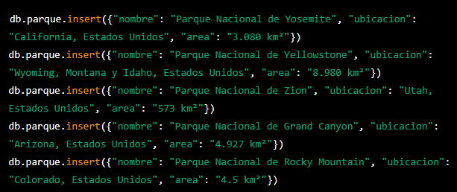

Se Puedes verificar que los documentos se han insertado correctamente usando el comando "db.parque.find()".

* Actualizar los datos del primer y último registro.

RTA: Para actualizar el primer registro, puedes usar el comando "db.parque.updateOne({}, {$set: {datos_nuevos}})"

ejemplo:

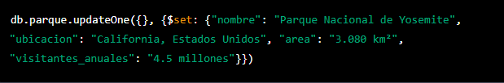

Para actualizar el último registro, puedes usar el comando "db.parque.updateOne({}, {$set: {datos_nuevos}}, {sort: {_id: -1}, limit: 1})"

ejemplo:

Se Puedes verificar que los documentos se han insertado correctamente usando el comando "db.parque.find()".

* Liste la colección completa.



* Borre el tercer documento de la colección parque.

RTA: Para eliminar el tercer documento en la colección "parque", usa el comando "db.parque.deleteOne({criterios_de_busqueda})"

ejemplo:



Nota: El primer argumento del comando deleteOne() especifica el criterio para buscar el documento a eliminar, si no se especifica ningun criterio se elimina el primer documento que encuentra. Si deseas eliminar varios documentos debes usar deleteMany() o cambiando el primer argumento del deleteOne() para que aplique a varios documentos.

Principio del formulario

Final del formulario